附件6.2现场照片
现场照片
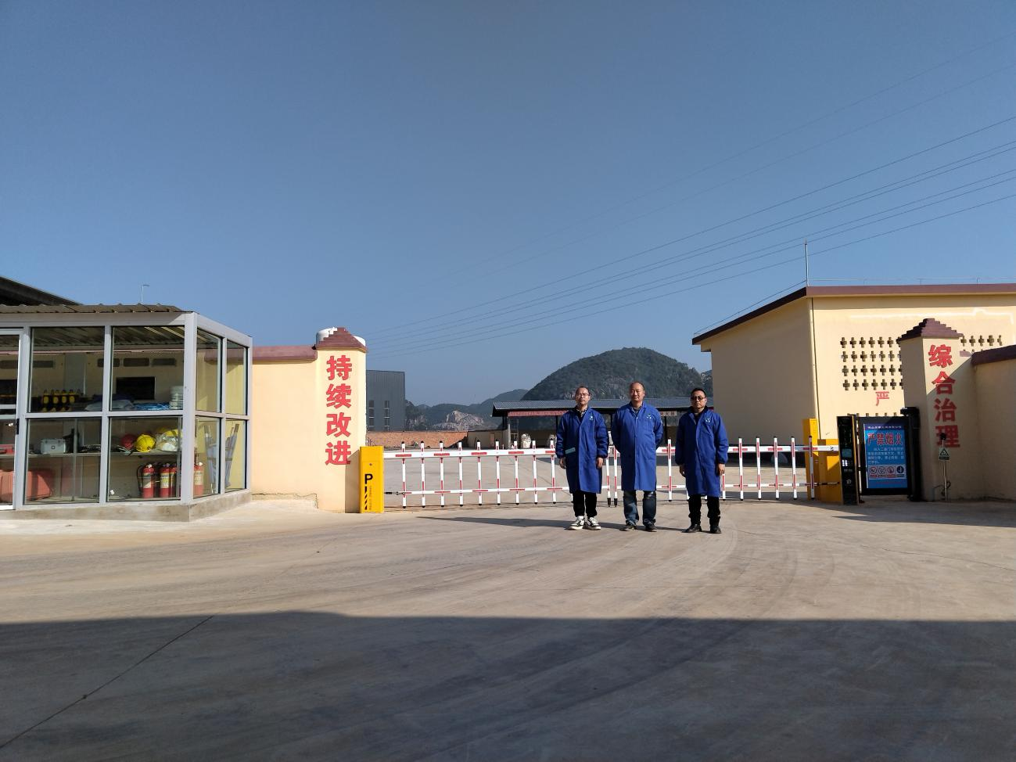
图1 评价人员现场照片（从左至右：黄义敏（项目负责人，二级评价师）、李春城（企业技术负责人）、季凯光（报告编制人，三级评价师））
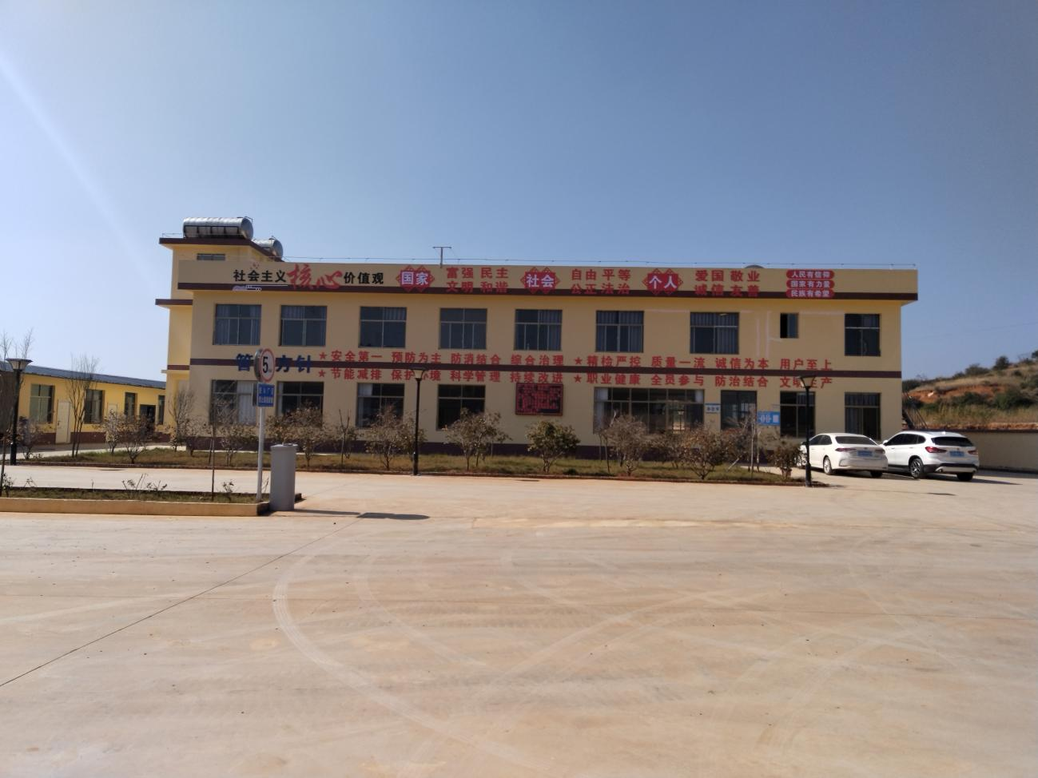
图2 办公楼
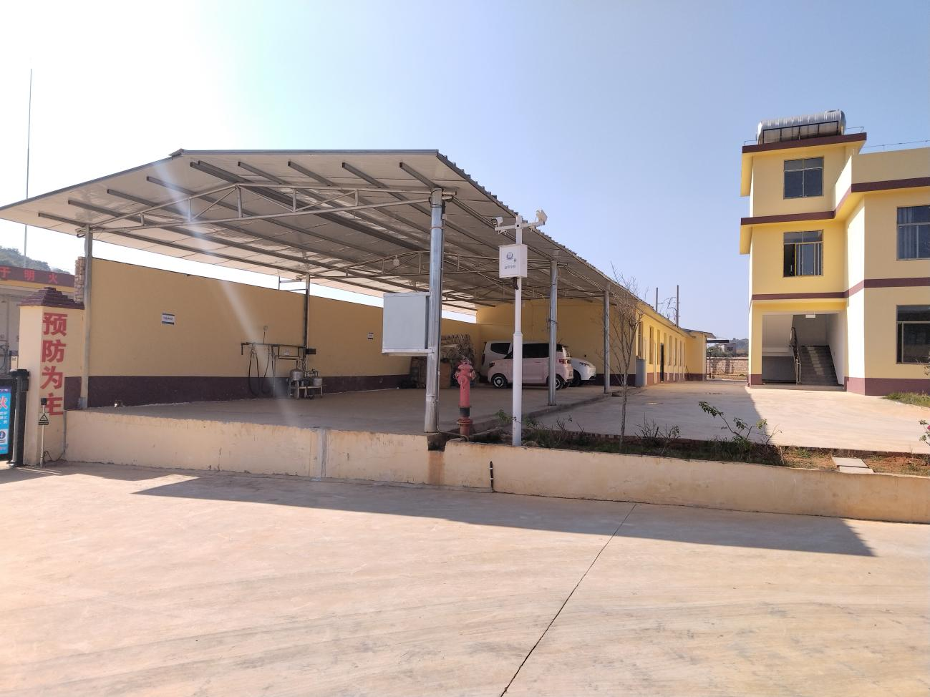
图3 辅房
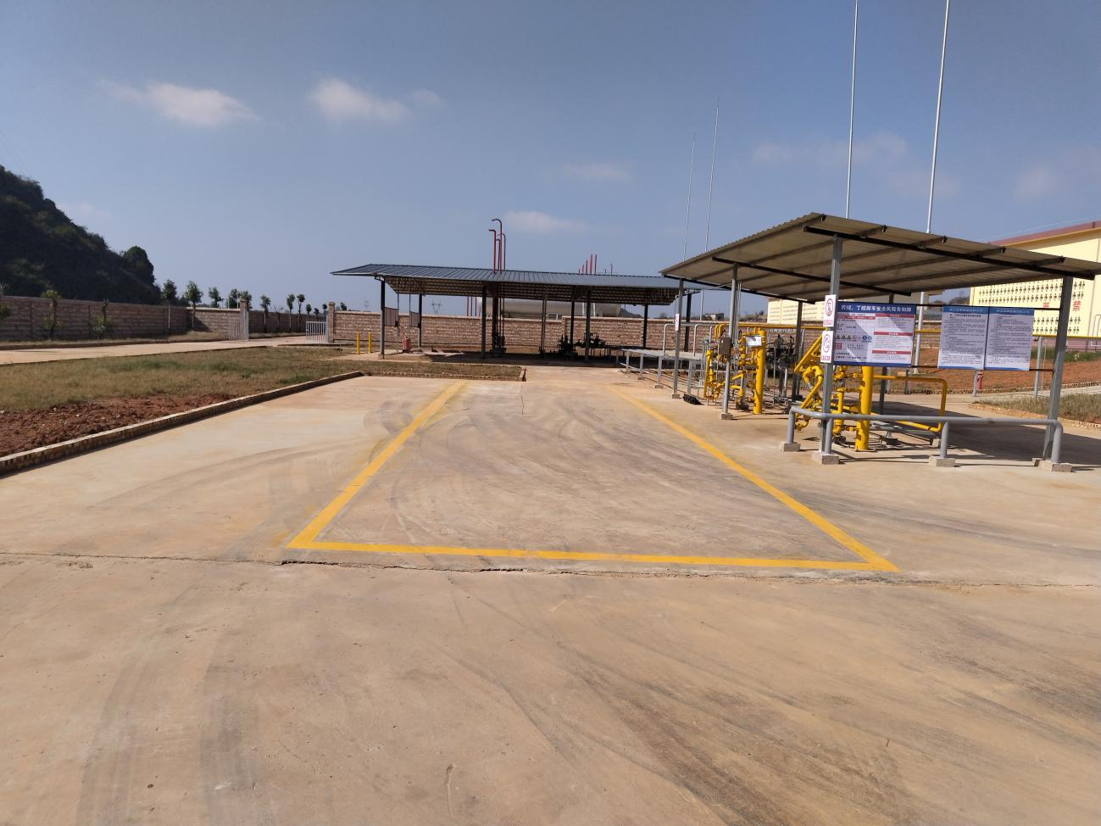
图4 丙烷、丁烷储罐区及卸车区
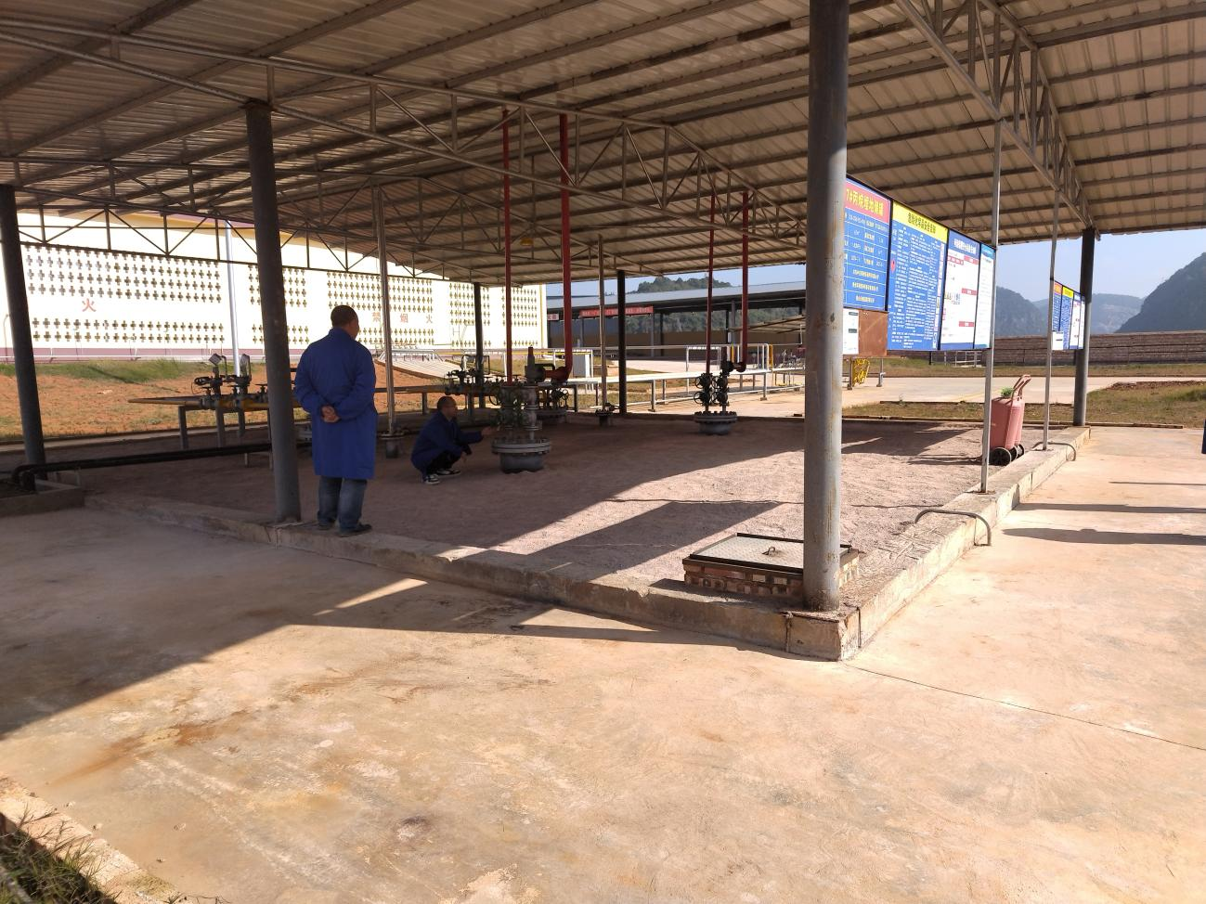
图5 丙烷、丁烷储罐区近照
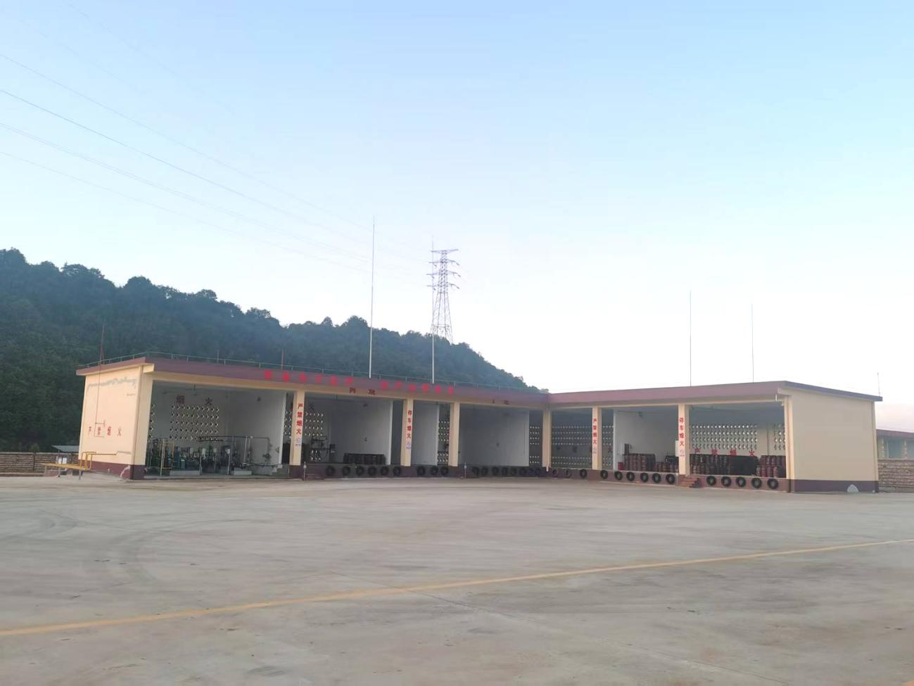
图6 丙烷、丁烷充装及瓶库间
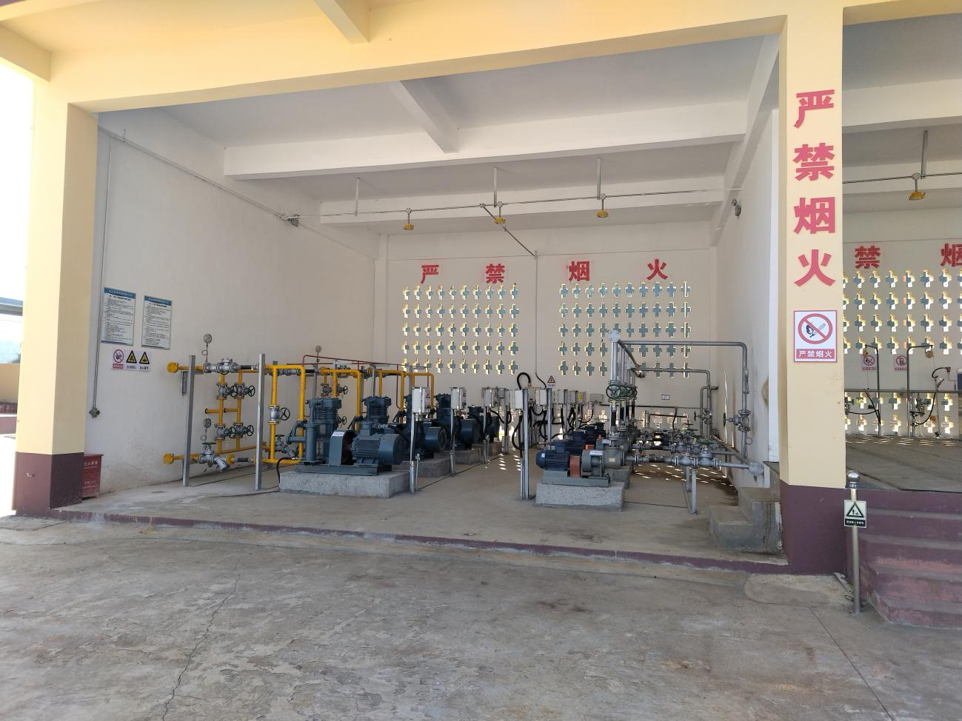
图7 丙烷、丁烷压缩机间
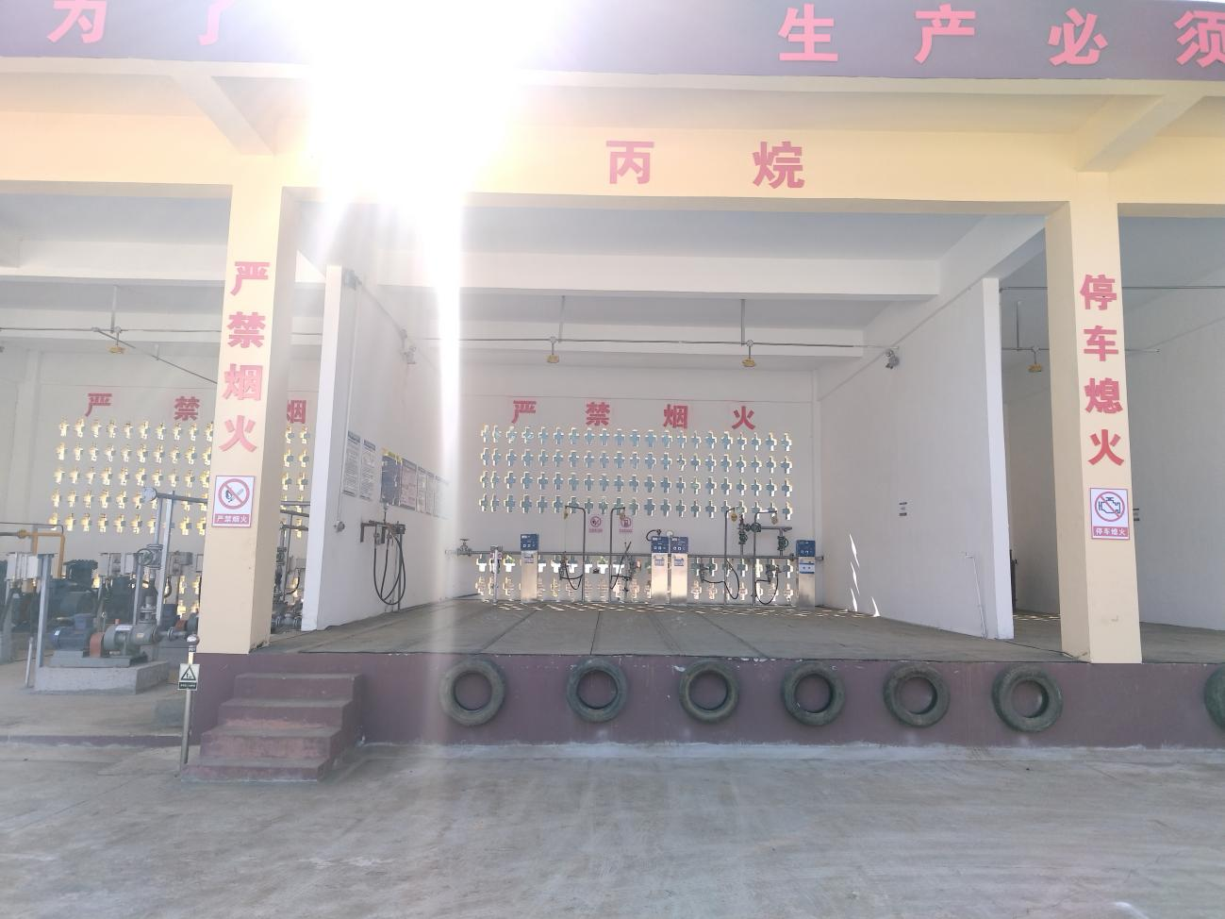
图8 丙烷充装间
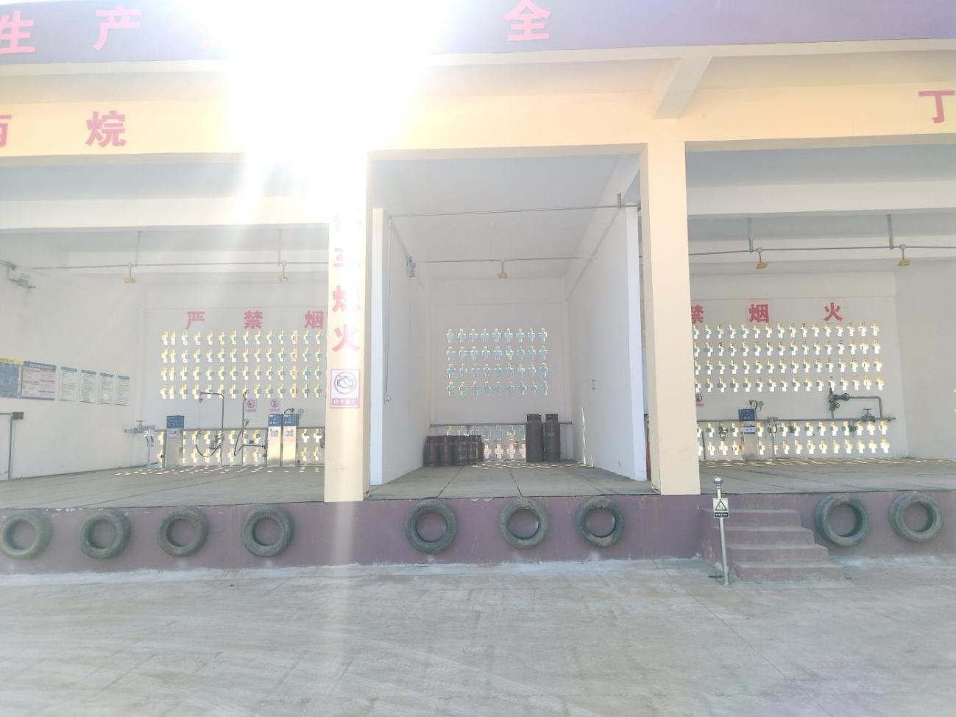
图9 丙烷瓶库01
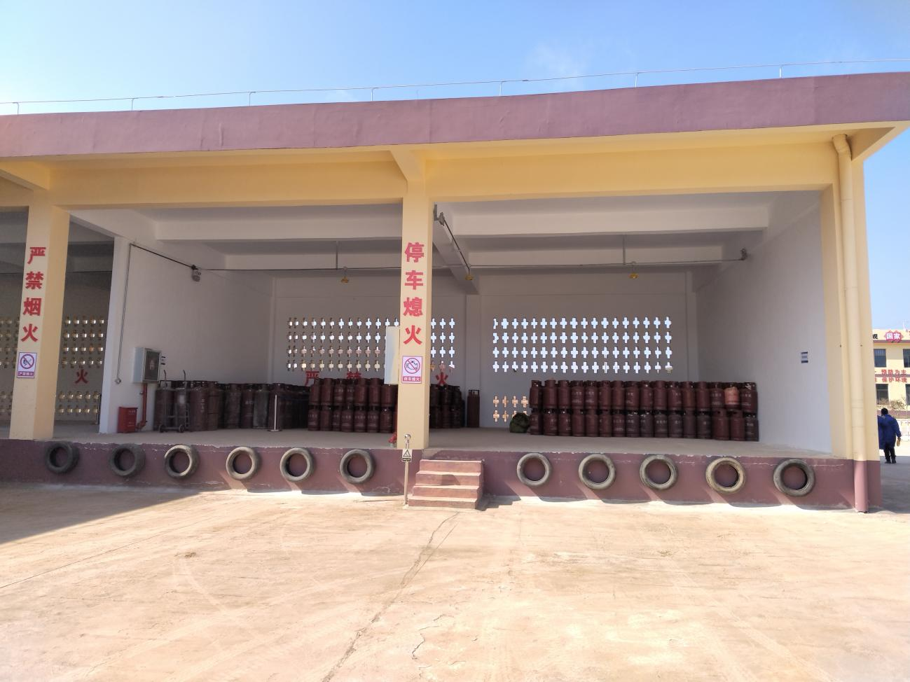
图10 丙烷瓶库区02
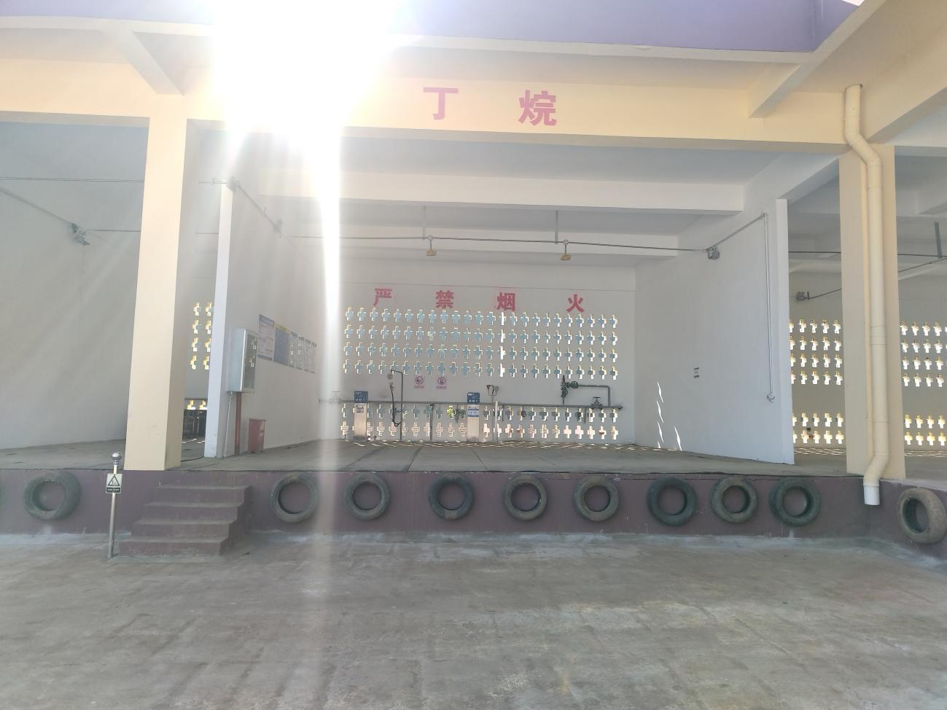
图11 丁烷充装间
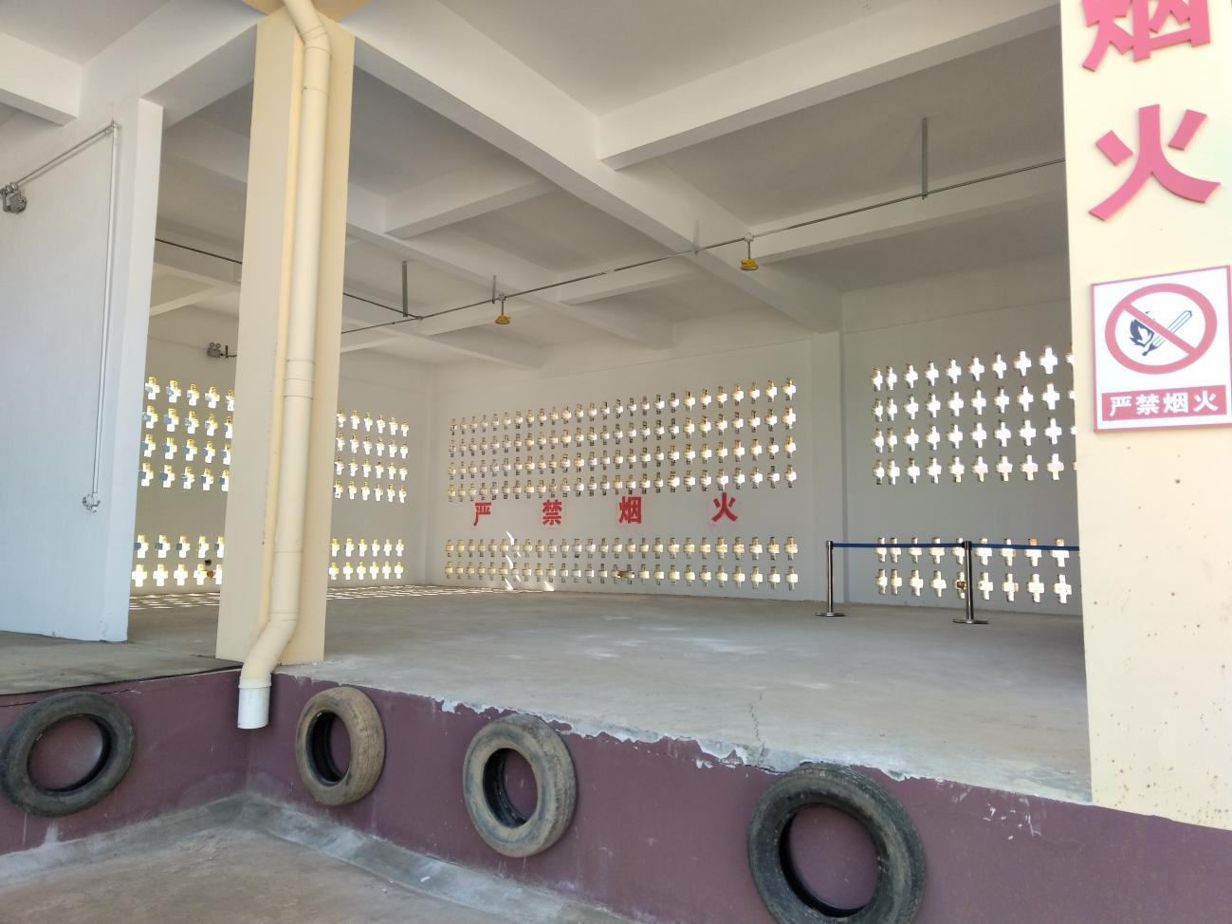
图12 丁烷空瓶及丁烷包装间
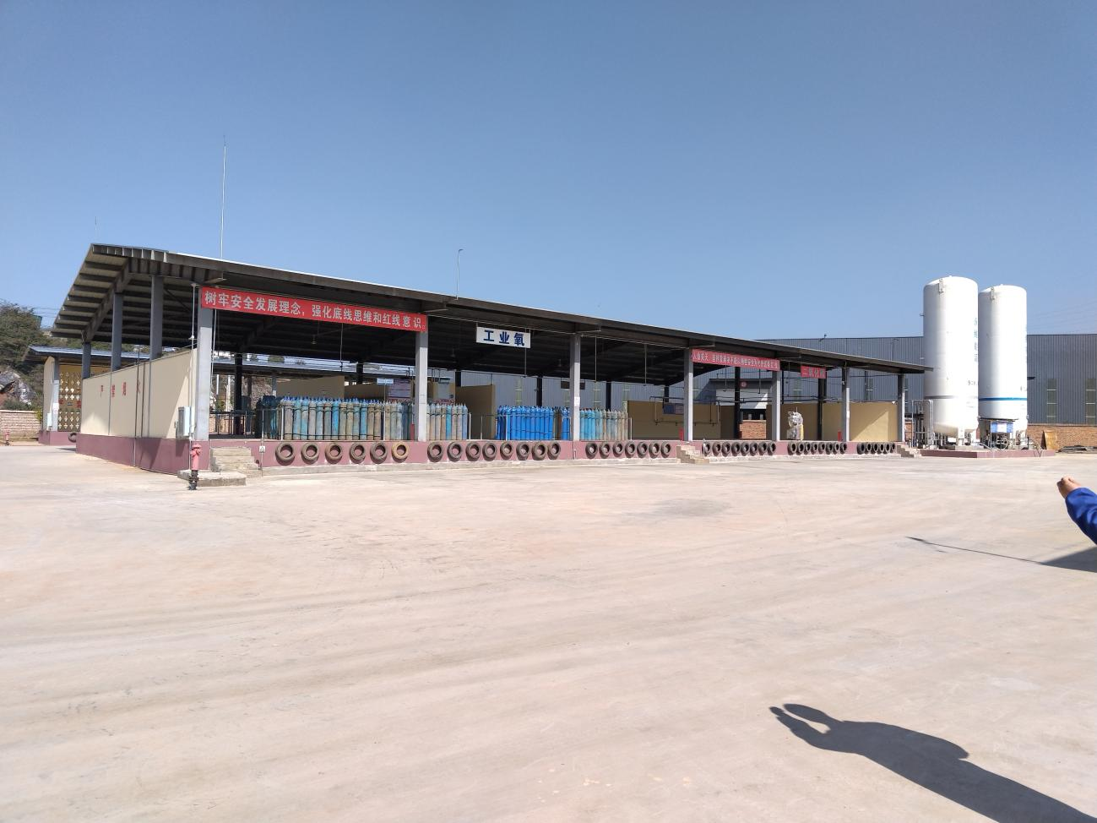
图13 氧气、二氧化碳储罐及充装区
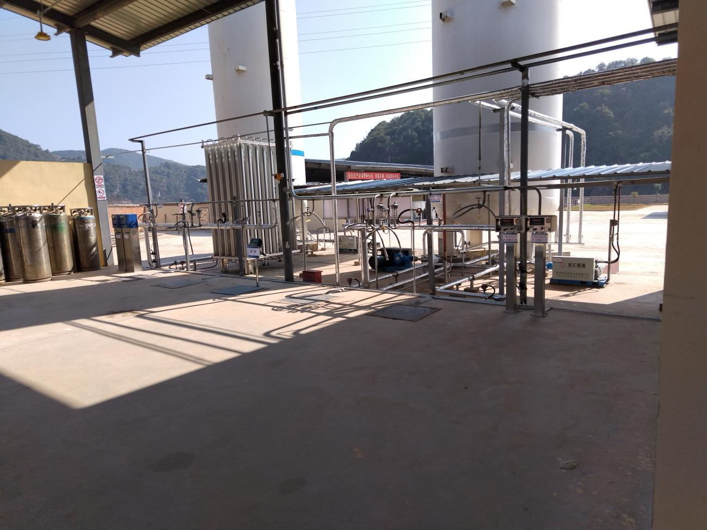
图14 杜瓦瓶充装区
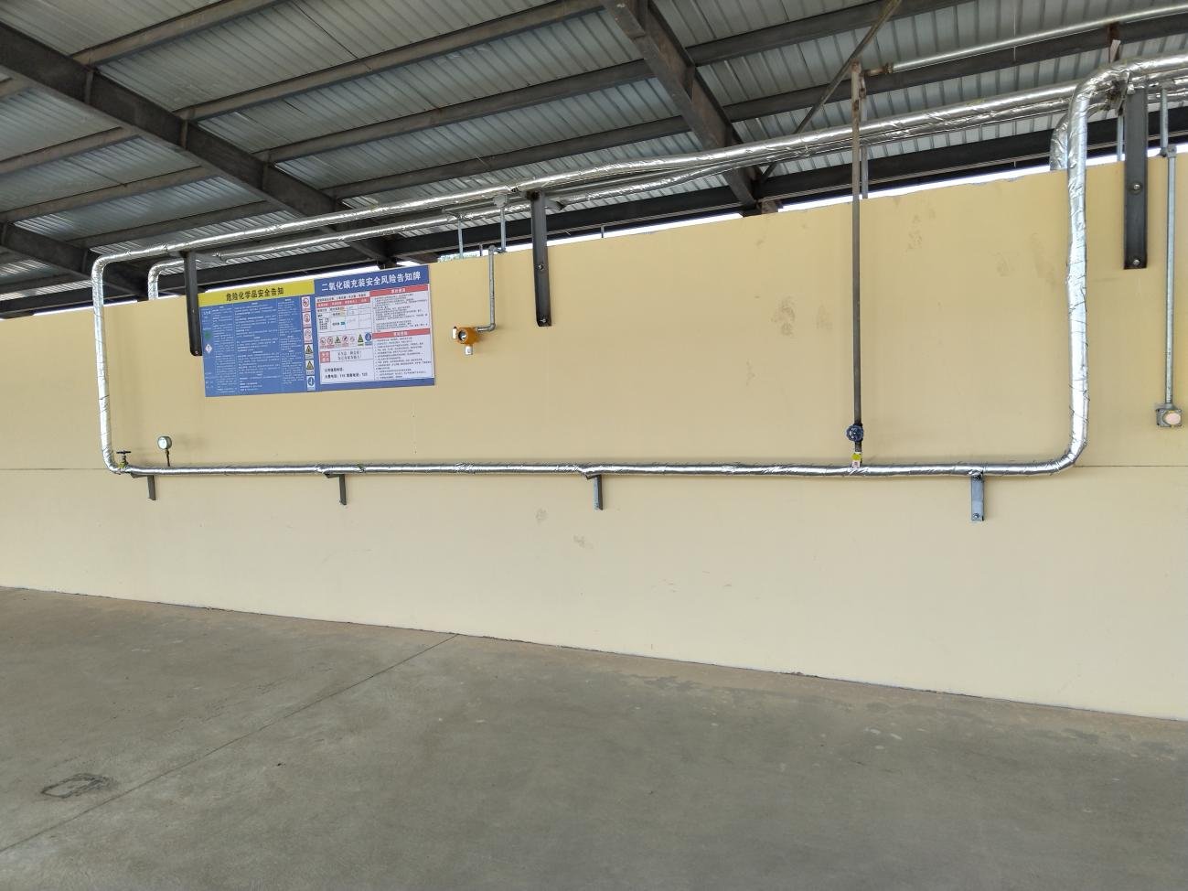
图15 预留二氧化碳灭火器充装区
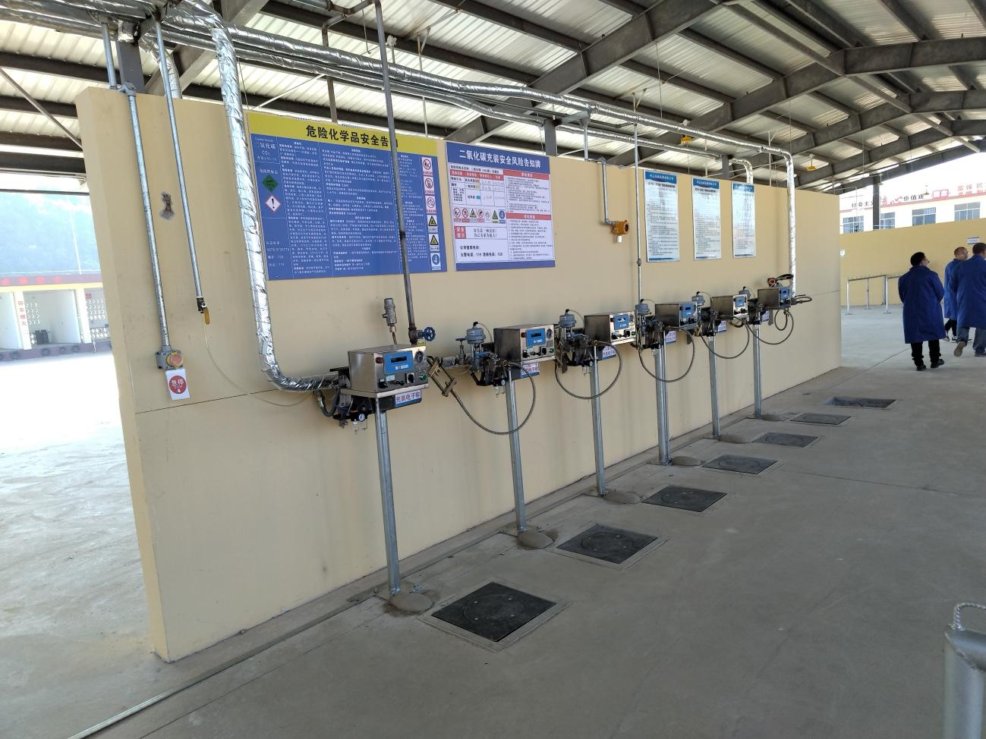
图16 二氧化碳充装区
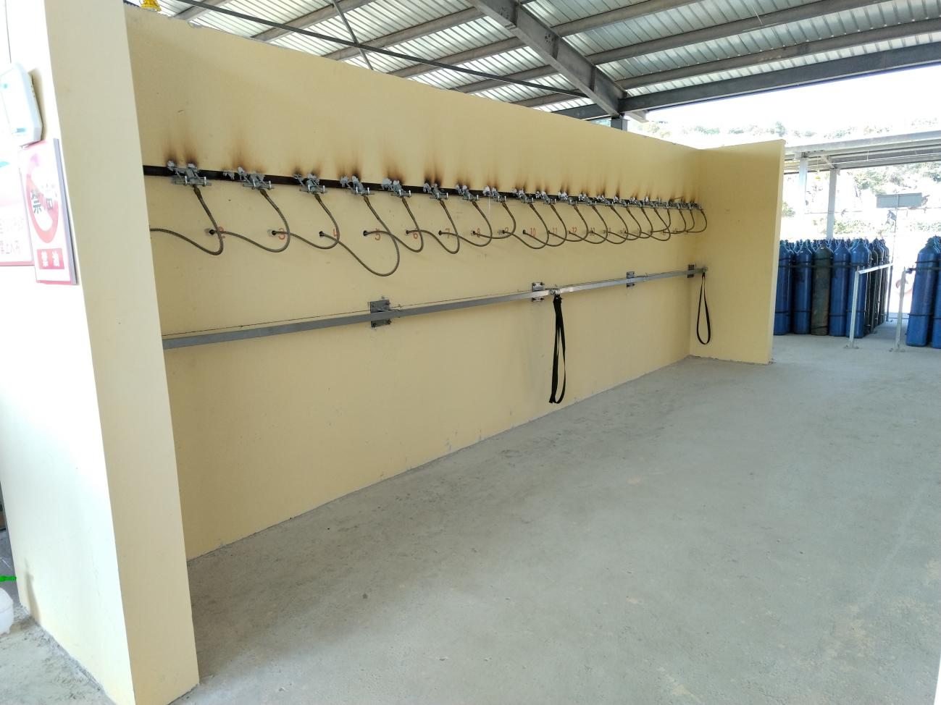
图17 氧气充装区
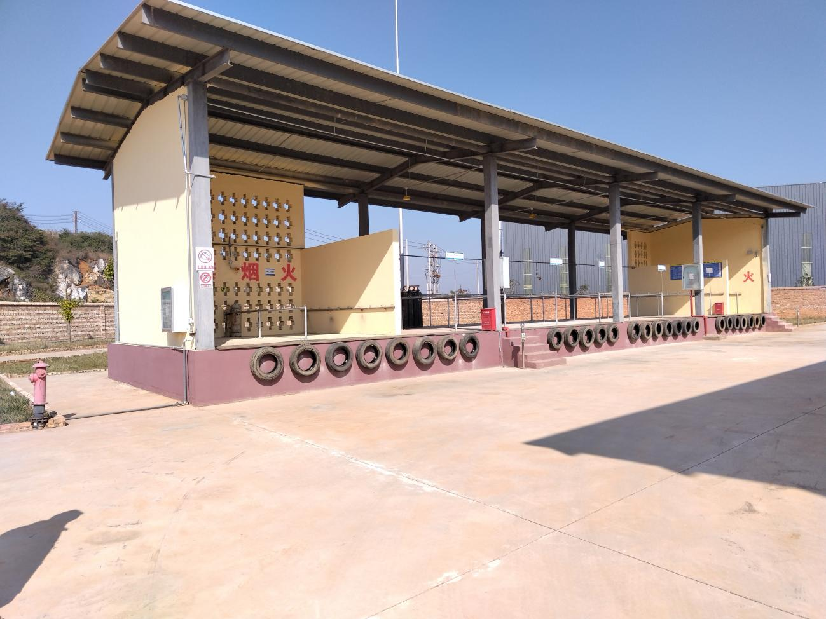
图18 瓶库区（乙炔、氮气、氩气、混合气、氢气、氦气等）
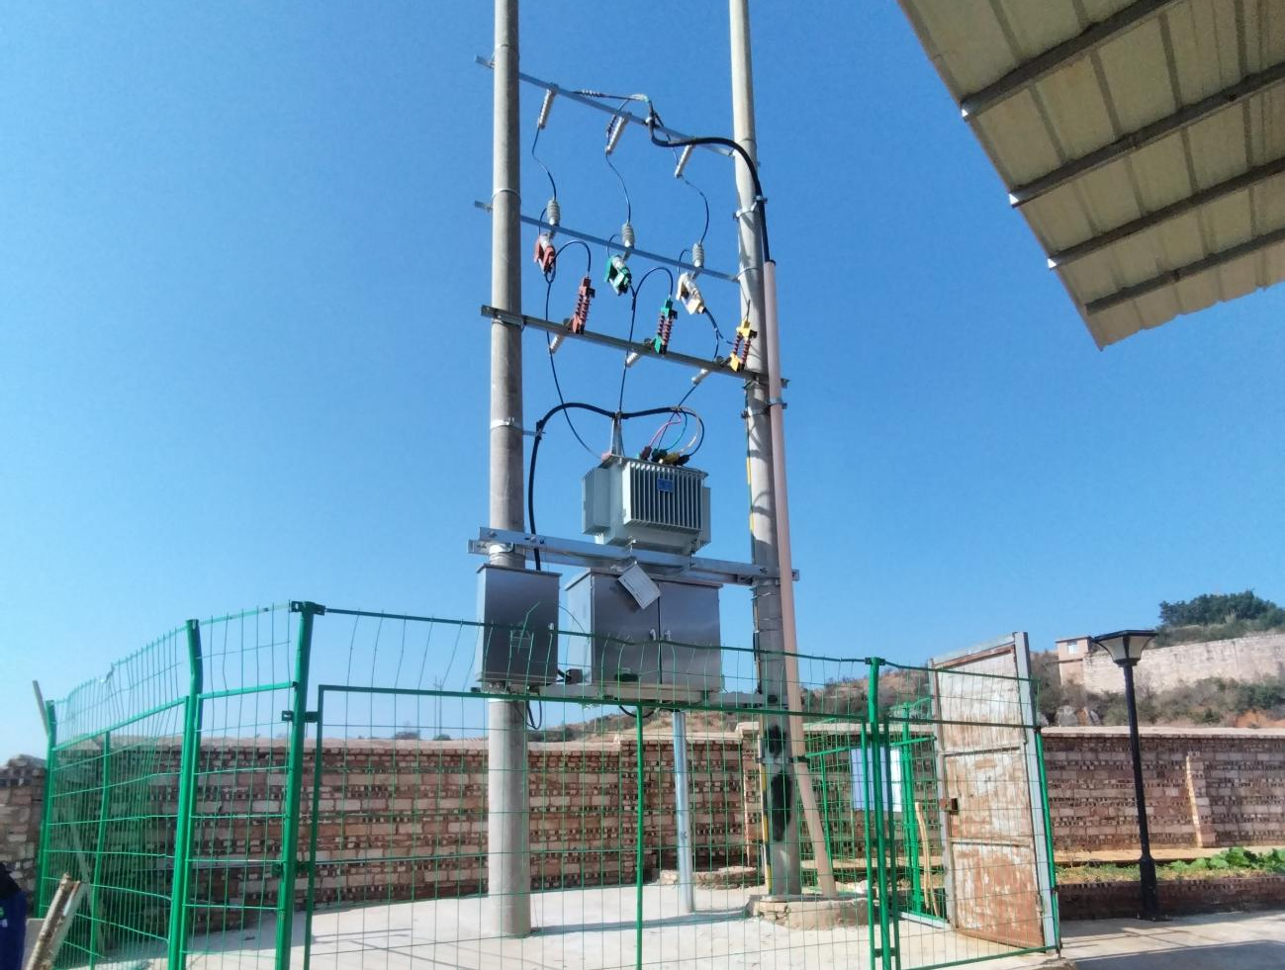
图19 变压器
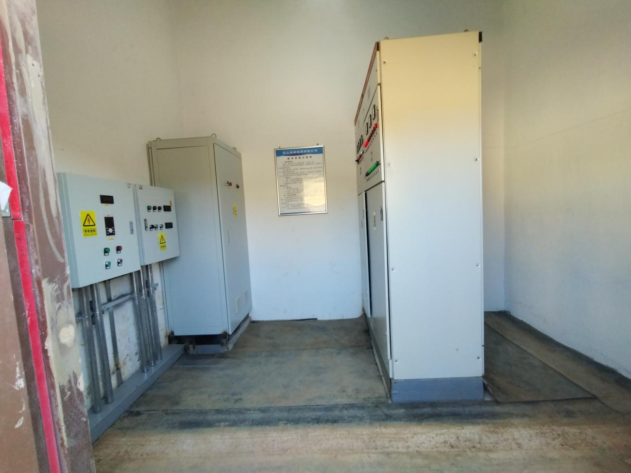
图20 配电室
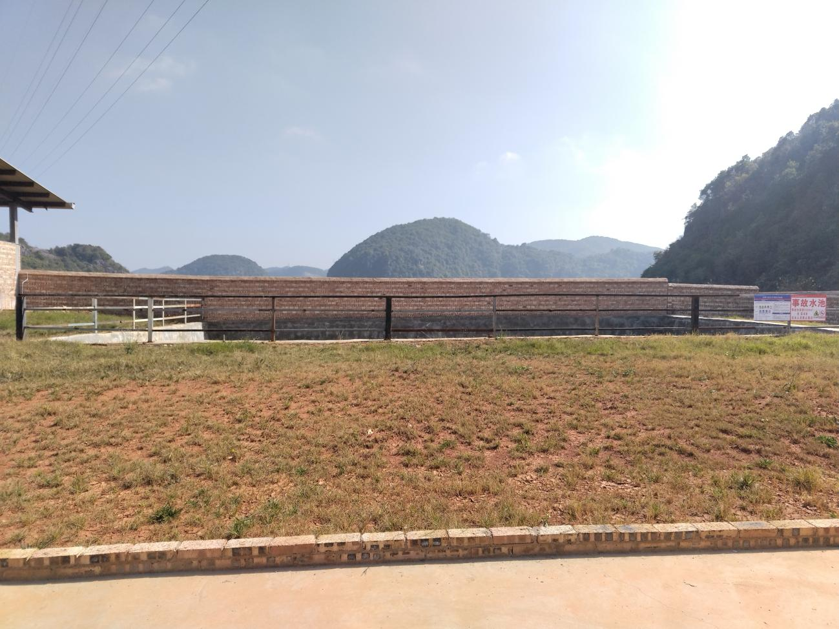
图21 事故池
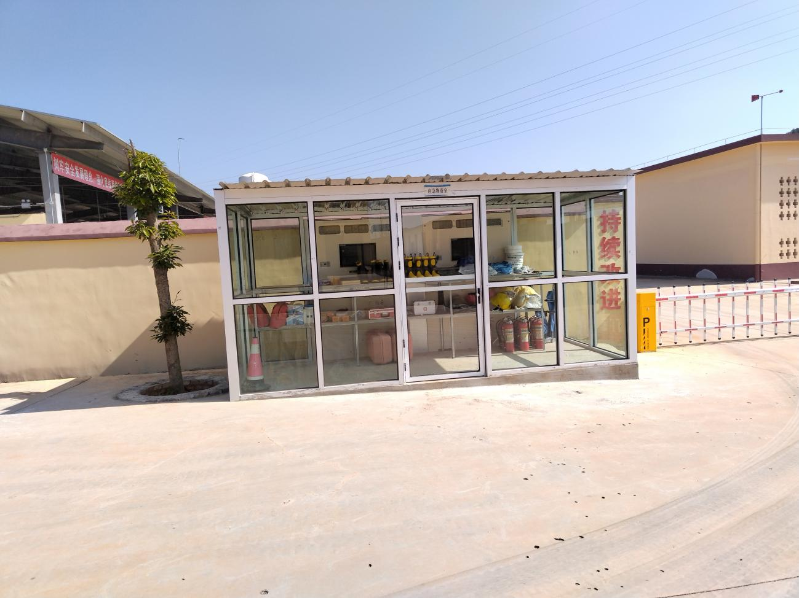
图22 应急物资室
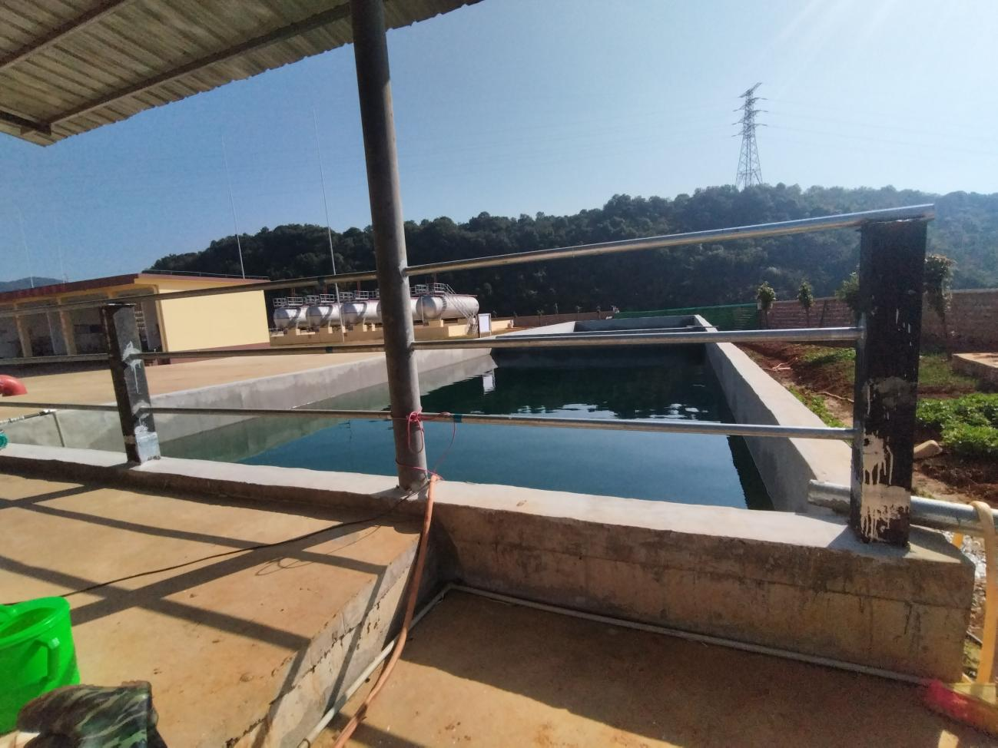
图23 消防水池
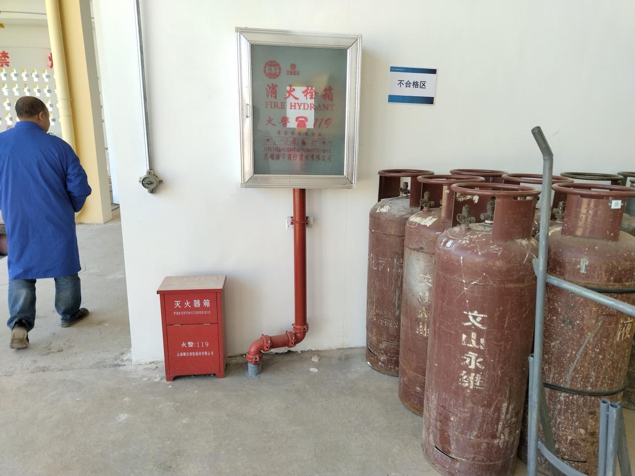
图24 室内消火栓
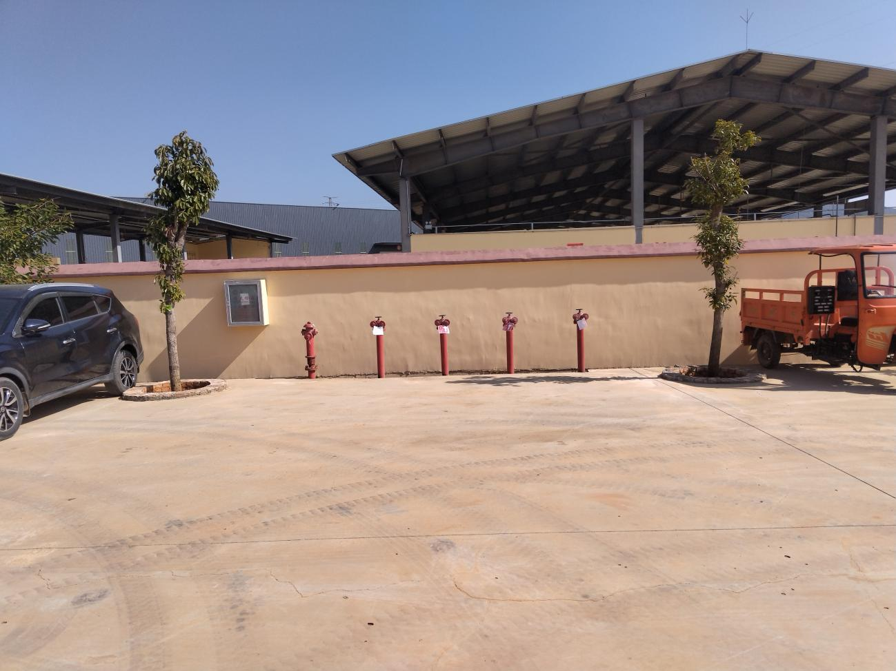
图25 室外消火栓
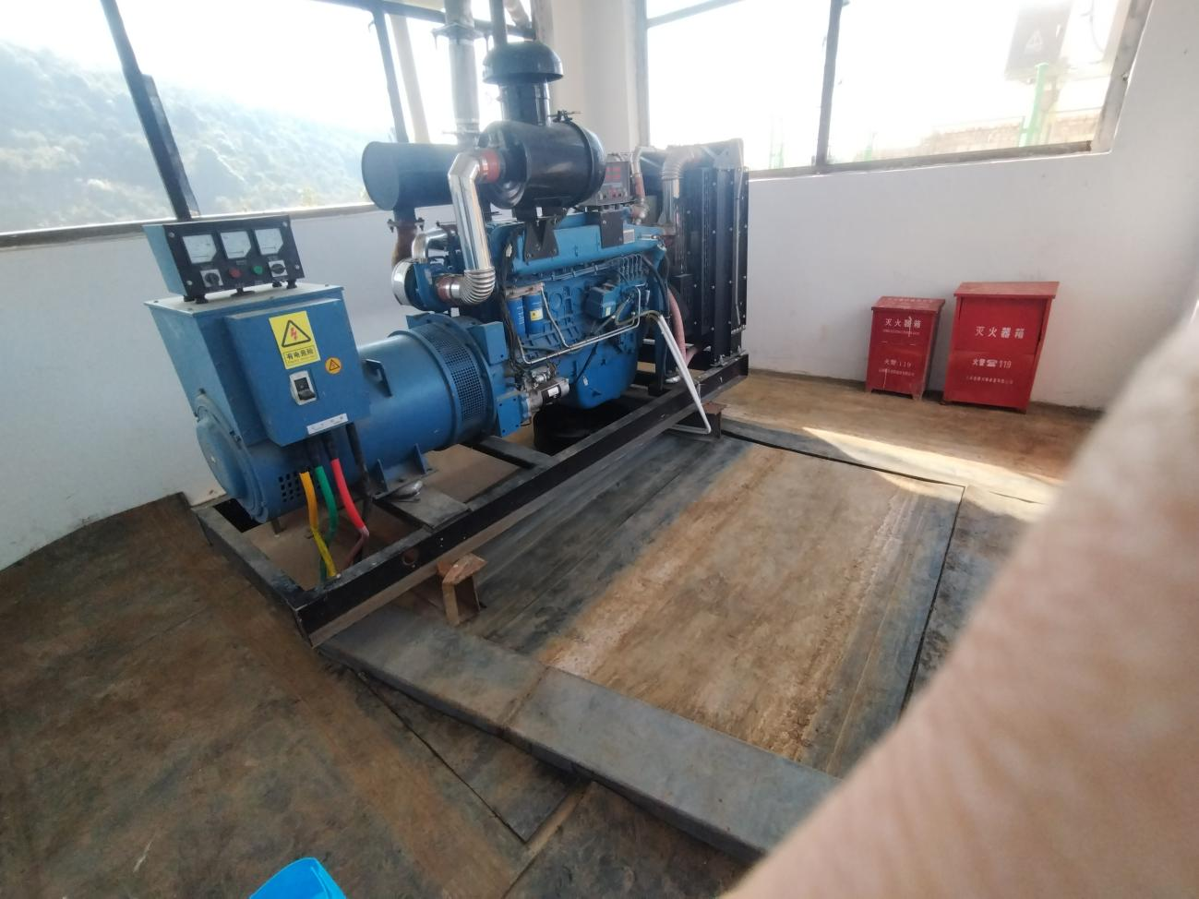
图26 柴油发电机房
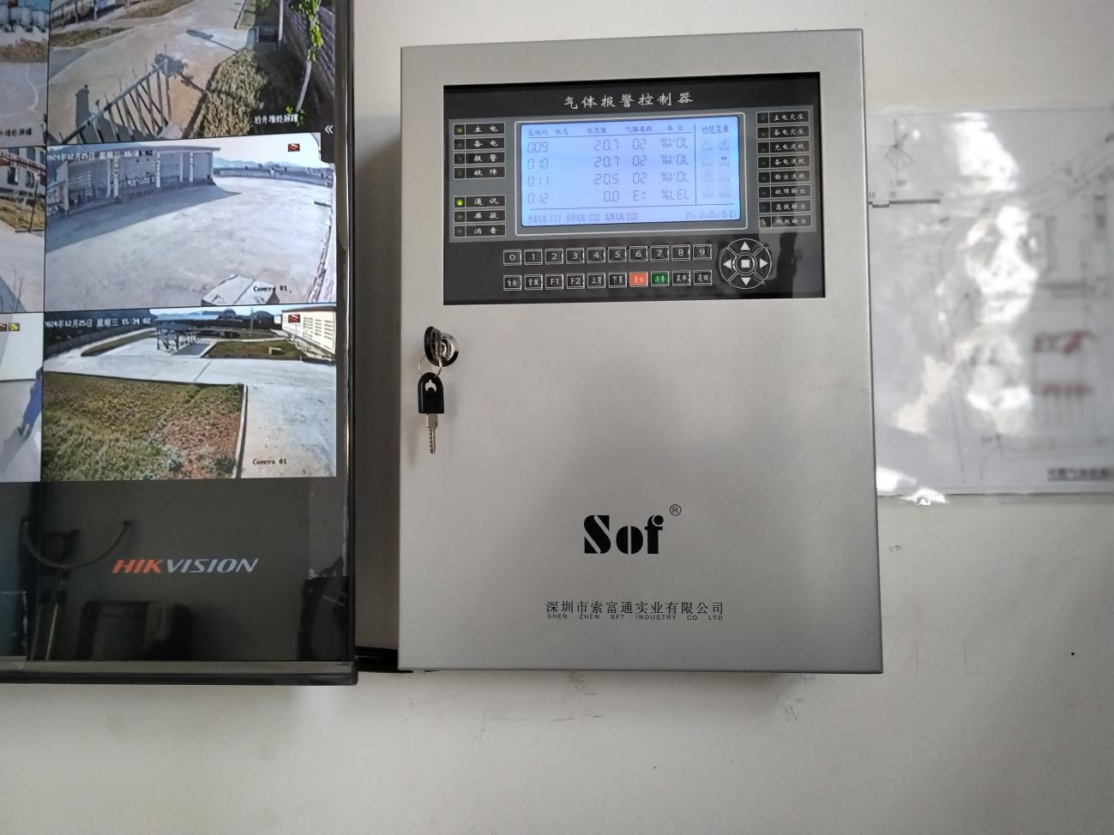
图27 气体报警控制器
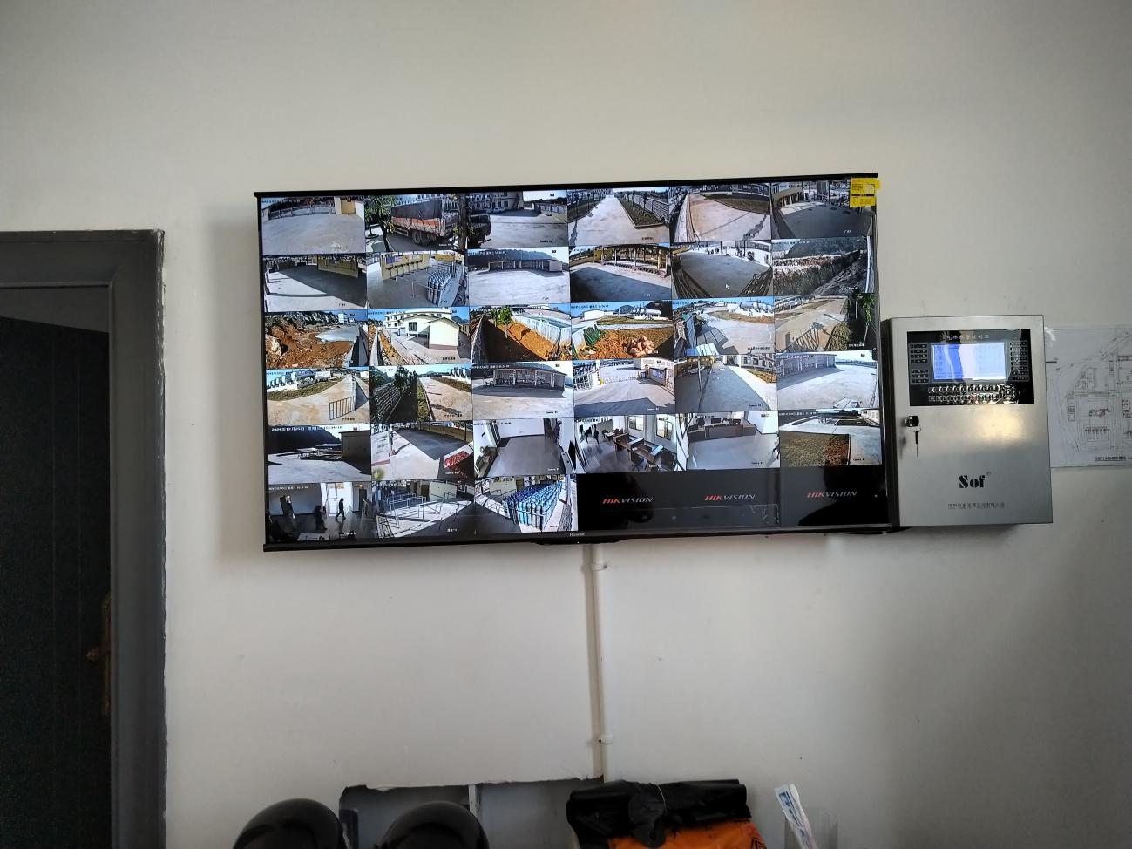
图28 视频监控
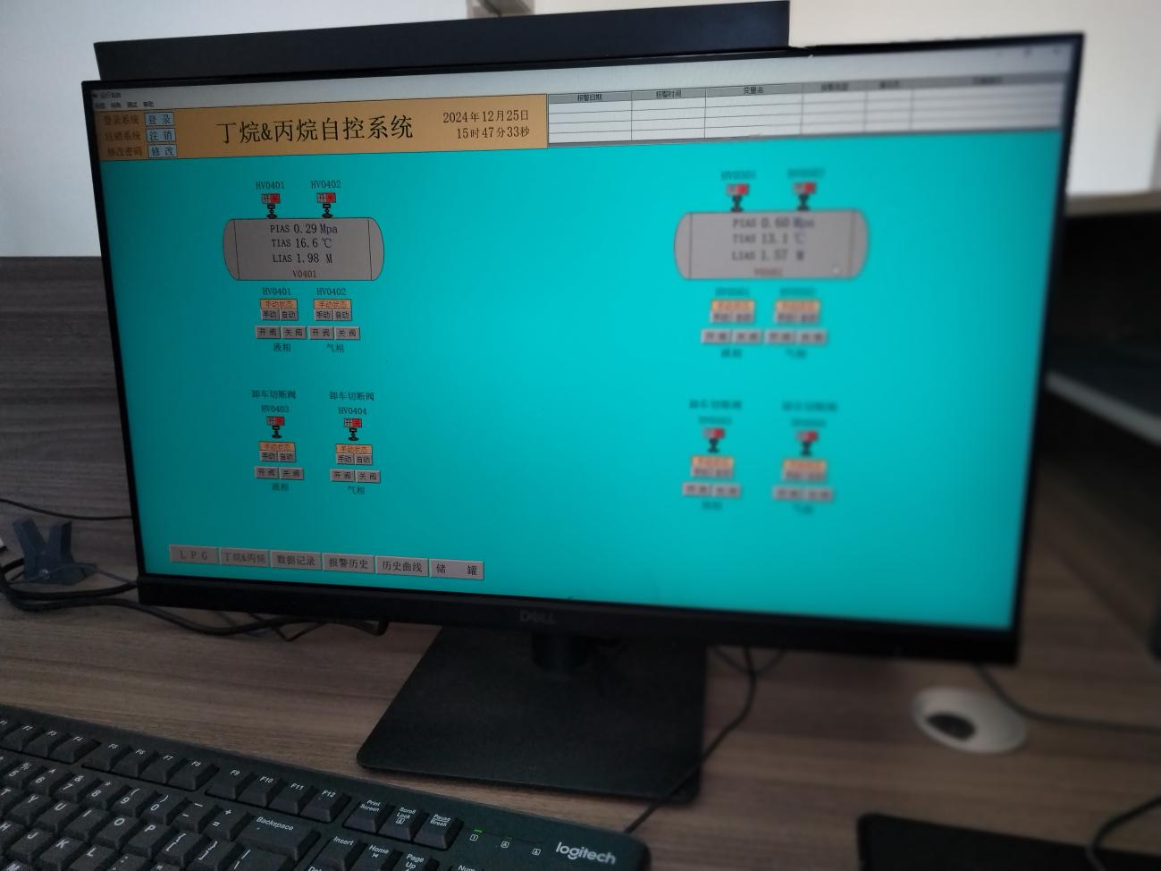
图29 丁烷及丙烷自控系统
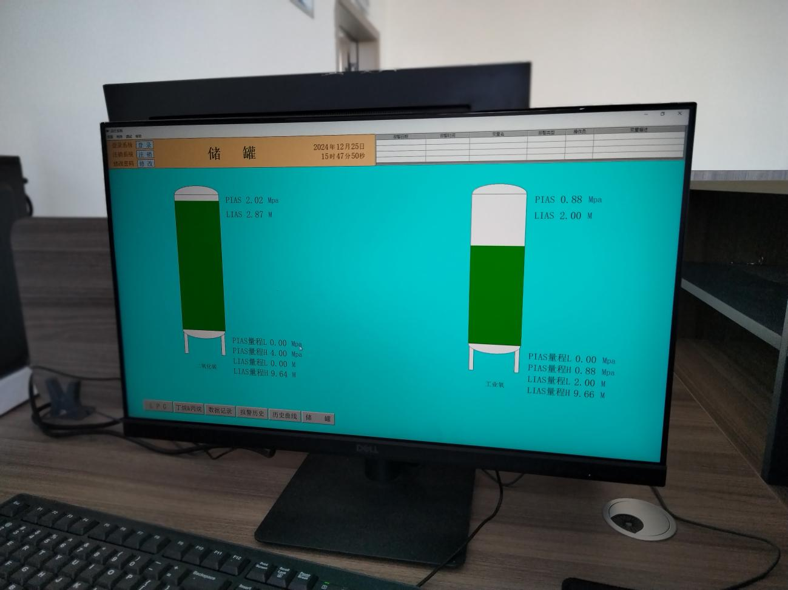
图30 氧气及二氧化碳储罐
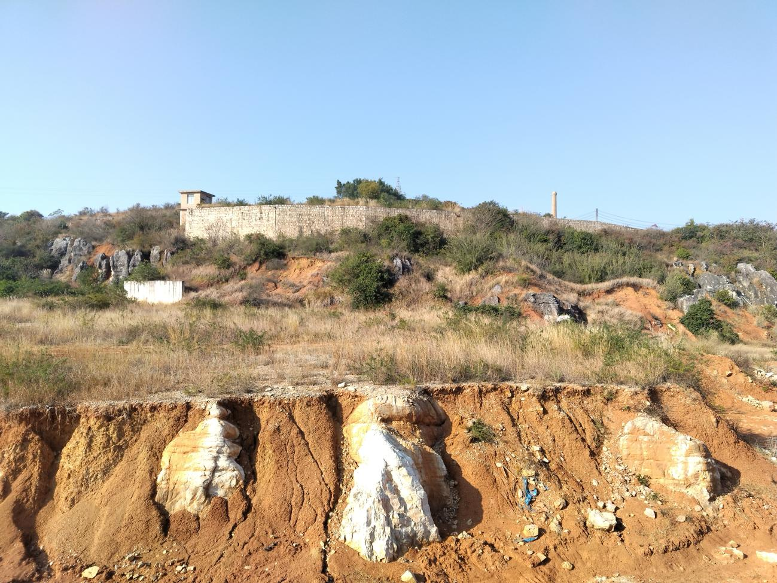
图31 项目北面荒地
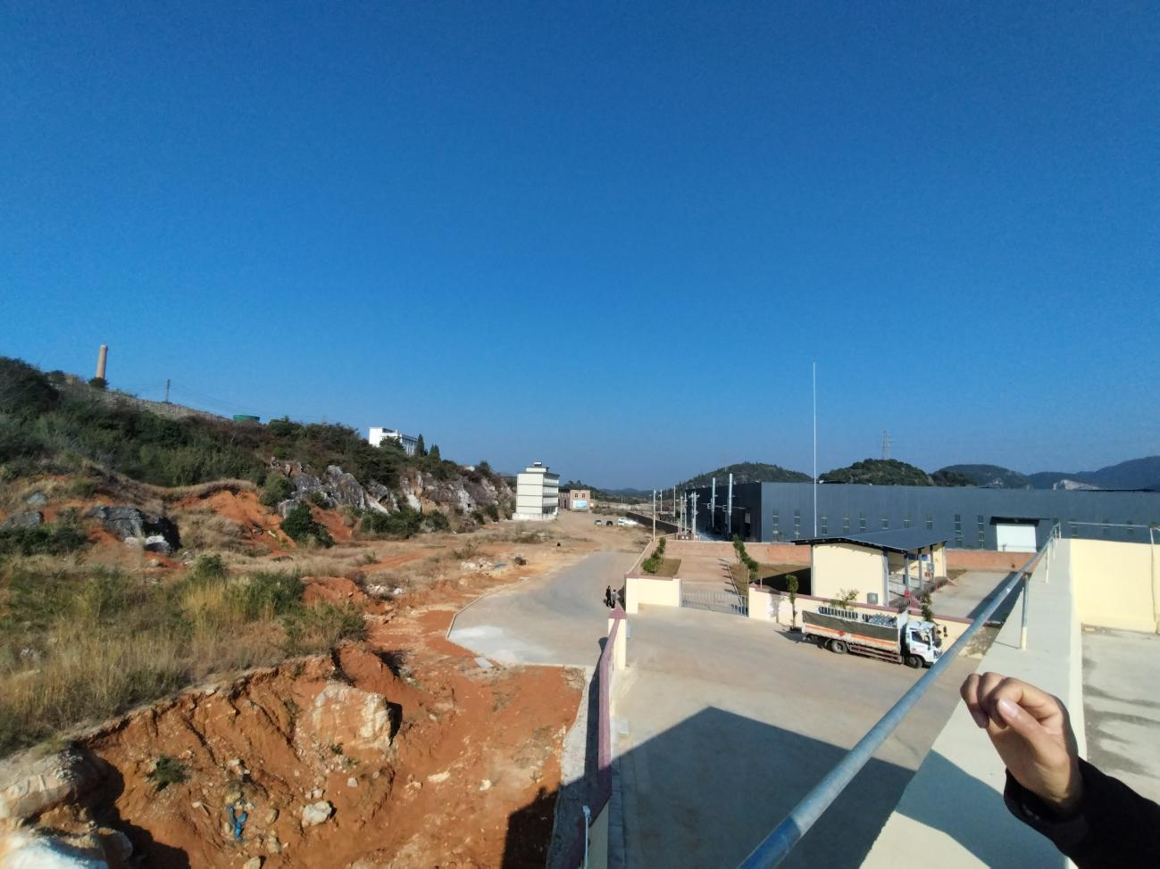
石材加工厂
宏灿公司办公楼（已停用）
图32 东北面宏灿厂区办公室（已停用）及石材加工厂
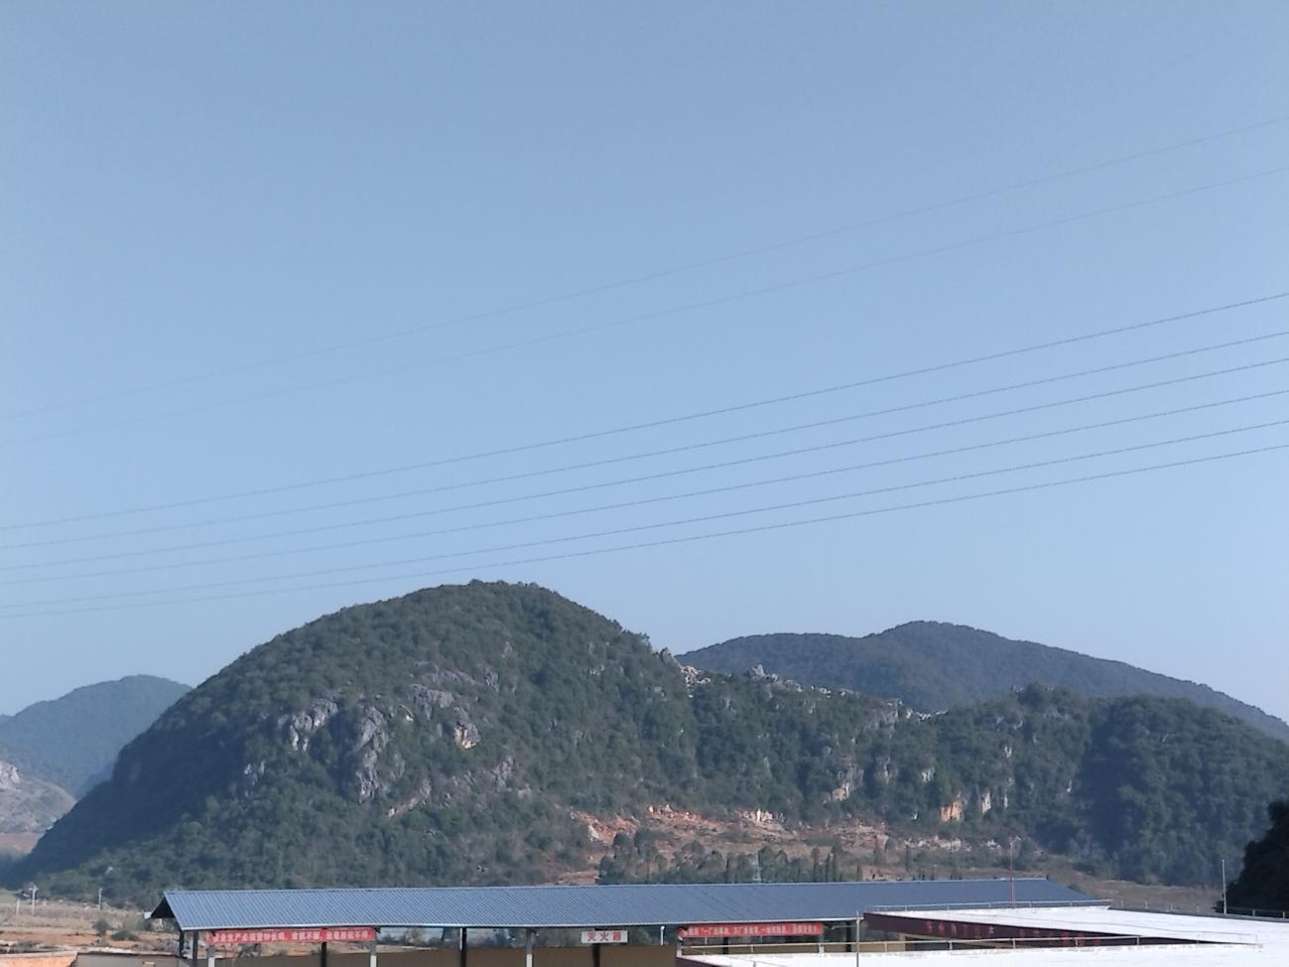
图33 项目东面荒地及山林
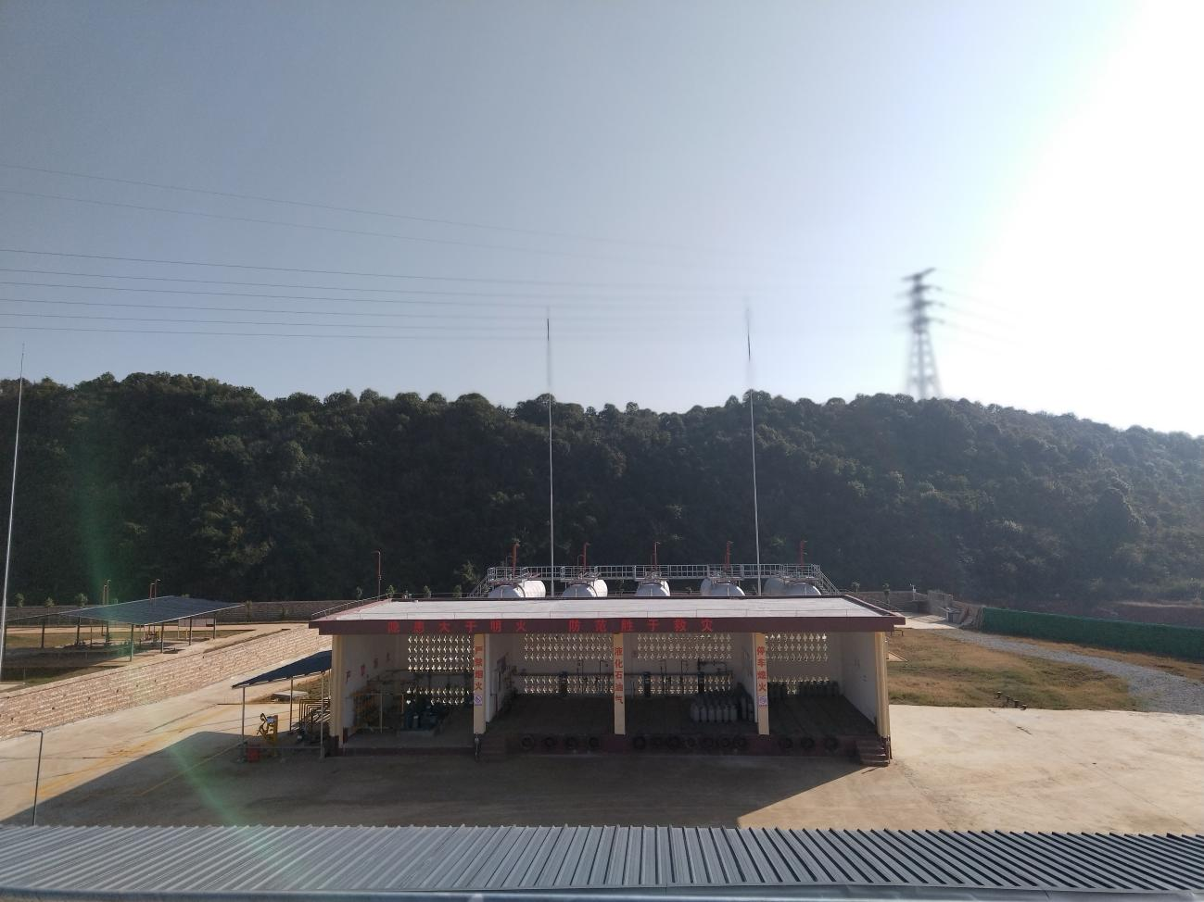
图34 项目南面液化石油气充装区（围墙外为山林）
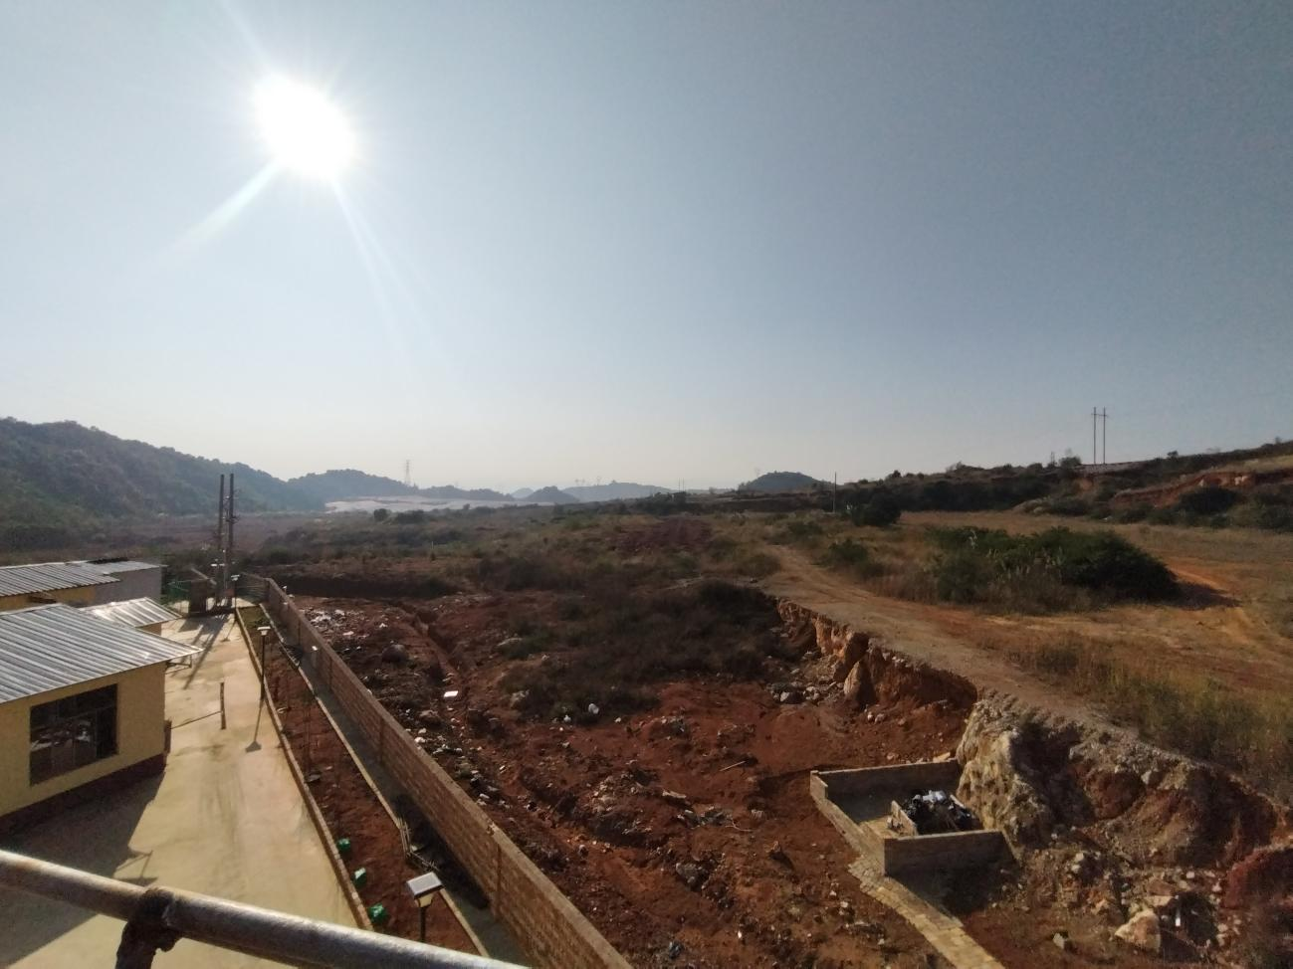
图35 项目西面荒地

